Арт - фестиваль.
30 июля ветераны общественных организаций города посетили Арт – фестиваль свободного творчества, который состоялся в городском парке культуры и отдыха. Среди участников были мастера города Новозыбкова и других районов Брянской области.
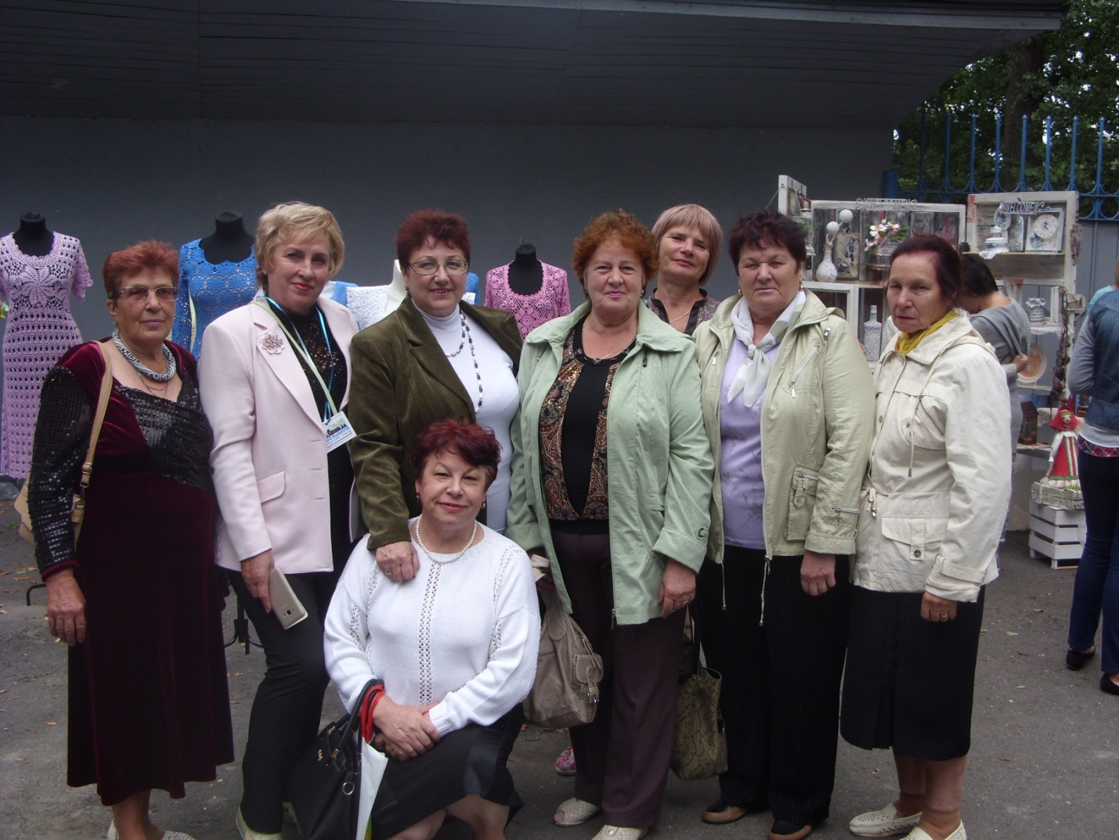
Ветераны на Арт – фестивале.
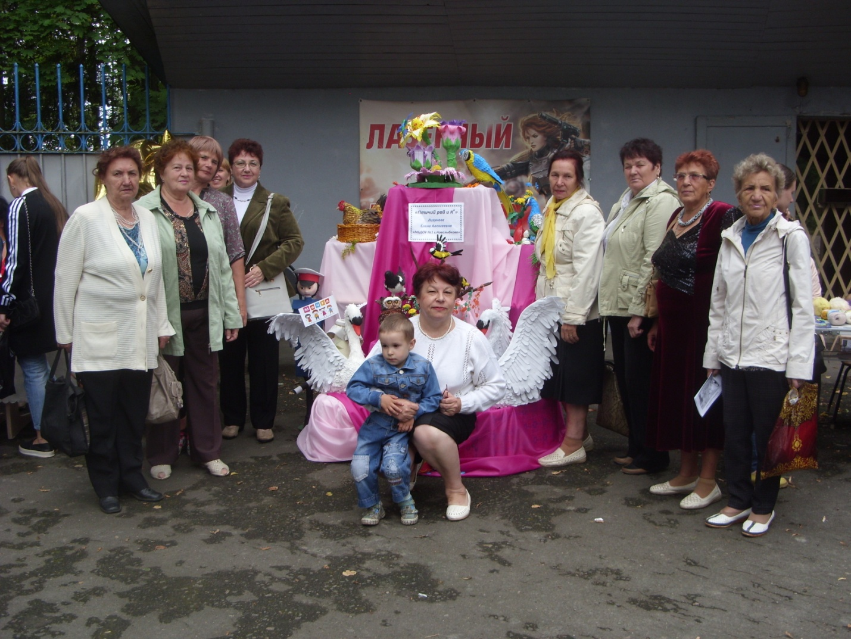
Ветераны у экспонатов.

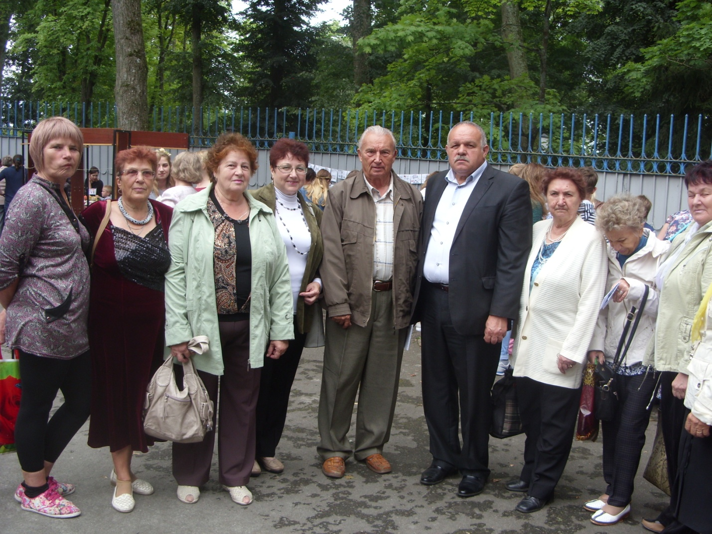
Фото на память.

